**Ejemplo 1: Planes de empleo en Cataluña**

Los planes de empleo son una política pública de ocupación estándar, tiene por objetivo actuar sobre la persona que no tiene empleo para hacer algo con ella que incremente la probabilidad que encuentre trabajo.

El programa abrió una convocatoria que estaba dividida en subvenciones abierta a administraciones locales y entidades sin ánimo de lucro para que presentaran proyectos de interés social. En caso que recibiera la compensación, estas entidades debían contratar a personas sin empleo para realizar el proyecto, generalmente duraba pocos meses.

Teoría del cambio del programa: consiste en que al estar empleado durante un tiempo en estos proyectos los participantes por una parte recuperan el hábito de trabajar y la motivación, adquieren competencias relevantes para conseguir un empleo que no tenían e incorporan a su curriculum una línea que antes no tenían reciente (recientemente trabajando). Estos tres aspectos deberían incrementar la ocupabilidad del participante, y por tanto, la probabilidad que encuentre trabajo. Esto es una teoría razonable, pero ¿funciona?

Recordemos que la teoría es una hipótesis, ahora tratemos de contrastarla:

El programa incrementa una participación en el mercado laboral de los participantes ¿sí o no? – ¿Cuál es la metodología más indicada para responder esta pregunta? El diseño experimental no, está fuera de lugar, el programa inicio en el 2009 y el período de estudio era 2005-2007. Es ex post. ¿Hay posibilidad de encontrar algún grupo de comparación? Si, la hay. Los participantes del programa eran unas 7000 personas, de un conjunto de 400.000 personas sin empleo registradas.

Por lo tanto, se trata de encontrar un grupo de personas sin empleo no participantes que se parezcan mucho a los participantes. El programa tenía unos criterios de selección: los participantes debían ser participantes de baja ocupabilidad (edad, nivel de estudio bajo, bastante tiempo en el paro de desempleo – por lo que necesita un grupo de comparación similar (no participantes equivalente, igual de especial: baja ocupabilidad)

Aquí entran en acción los registros administrativos, todas las personas que están en el seguro de desempleo, han completado un formulario bastante exhaustivo, en el que figuran datos sobre la edad, género, estudios, experiencia laboral, tipo de empleo que buscan, tiempo que llevan en el paro, etc. Por lo tanto, hay mucha información en la base de datos sobre los participantes y no participantes. El procedimiento en este caso es de pura cocina estadística (apareamiento): encontrar para cada participante su par no participante (lo más semejante posible de acuerdo al conjunto de características que aparece en la base de datos). Luego se compara los dos grupos, y una vez terminado el programa a medida que pasa el tiempo se compara los resultados de cada grupo: participante y no participantes. Si el de participantes es superior al de comparación se dice que hubo un impacto positivo (se comprueba mediante datos de registro de la seguridad social que comprueben si esta persona está trabajando o no).

¿Qué pasa si los grupos difieren en algún criterio que no está en la base de datos? Qué pasa si los empleados del servicio de empleo, tienden a seleccionar a aquellos que realizan bien el trabajo, o aquellos que tienen aspectos que nunca encontraron un empleo por su propia cuenta, por tanto les conviene mucho el programa; o aquellos que están más motivados para encontrar un trabajo. Si los dos grupos difieren sistemáticamente en alguna de estas dos variables (motivación, aspectos de realizar un trabajo, encontrar el trabajo, etc) tenemos un problema. No sabremos si la diferencia de la inserción laboral de un grupo u otro se debe a la participación del programa o se debe a esas otras características que nosotros no hemos podido controlar. Por lo tanto, no estaremos seguros de sí hemos conseguido controlar adecuadamente el sesgo de selección. Para evitar estas situaciones, debemos controlar si está actuando algún criterio no observable de selección o encontrar una manera de controlarlo.

**Responda:**

1. ¿Qué sería un *plan de empleo* según lo que usa Jaume Blasco?
2. ¿Qué estrategia de diseño se utiliza para evaluar la política de plan de empleo de la cual habla y qué nombre recibe esa estrategia?
3. ¿Cuáles son las variables de los individuos que se conocen a partir de la base de datos?
4. ¿Qué pasa con las variables que no están en la base de datos?
5. ¿Cómo se consiguió un grupo de comparación?
6. ¿Puede presentar algún problema este estudio?

**Segundo ejemplo: Cheque bebé**

Evaluación del cheque bebé español, introducido en el España en el año 2007. Esta trasferencia de 2500 euros se introdujo sin previo aviso en el año 2007 con aplicación inmediata (4.5 veces el salario mínimo). ¿Esta medida tuvo impacto? ¿Impacto sobre qué? ¿Cuáles eran los objetivos del cheque bebé? Si pensamos en la normativa que contemplaba el cheque bebé, nos indicaban algunas pistas: incrementar la fertilidad, facilitar la conciliación de responsabilidades laborales y responsabilidades familiares de las madres que reciben ese dinero, incrementar el bienestar material de los bebés (con ese dinero se pueden comprar cosas para ellos), por lo tanto es una política con múltiples objetivos para ellos, sobre la que se puede medir impactos.

Libertad Gonzáles una investigadora de Universitat Pompeu Fabrase dio cuenta que el programa tenía una característica que había una gran ventana de oportunidad a la generación de conocimiento. El cheque bebé nace sin previo aviso; surge en un buen número de madres acababan de dar a luz o le faltaba muy poco para hacerlo. Unas obtuvieron el cheque y otras no. No hay ningún motivo para pensar que aquellas madres que tuvieron su bebé un mes antes (1° de Julio) fueran sistemáticamente diferentes que las que lo tuvieron un mes después.

El diseño de la política con una fecha arbitraria de inicio y sin previo aviso que pudiera modificar el comportamiento reproductivo de las mujeres, creaba una especie de “experimento natural”, un grupo de comparación estupendo, gran oportunidad para saber qué impacto tiene una media de este tipo. El método usado llamado de regresión discontinua es un ejemplo de estrategia de control de contra factual de diseño; no hay cocina estadística sino que se explota un elemento del diseño del programa que crea un grupo de comparación muy bueno.

Las madres que recibía el dinero no tendían a gastar más ni en general ni en bienes relacionados con sus bebés. Sin embargo, si había una diferencia significativa interesante, porque con este dinero tendieron en comprar tiempo para estar con sus hijos e incorporándose más tarde al trabajo

**Responda:**

* ¿Cuál es el objetivo del programa? ¿A qué población estaba destinado?
* ¿Cuáles son las variables que se reconocen?
* ¿Qué tipo de diseño se implementó? ¿Qué método?
* ¿Cuál es el grupo de comparación?
* ¿Qué resultados obtuvo el programa?

**Tercer caso: Normativa en Barcelona para motos menores a 125 cc**

En el año 1992 se introdujeron en la ciudad de Barcelona una serie de medidas para obligar a los motocicletas de menos de 125 cc a usar casco, algo que hasta esa fecha era obligatorio para motocicletas con cilindrara mayor. En ese momento, la Universidad autónoma de Barcelona se preguntaron si la medida que fue muy popular se incluía la libertad individual, el cual no afecta a nadie más que el interesado. Buscan analizar si esta medida tuvo el impacto sobre el objetivo declarado, que era reducir el número de heridos graves y muertos en accidentes de motocicletas.

Lo primero que hicieron los evaluadores es el contraste del antes y después de la nueva reglamentación, la media de accidentados y muertos semanales posterior a la intervención es estadísticamente inferior que la media de la serie temporal anterior. En el gráfico se comprueba este salto:

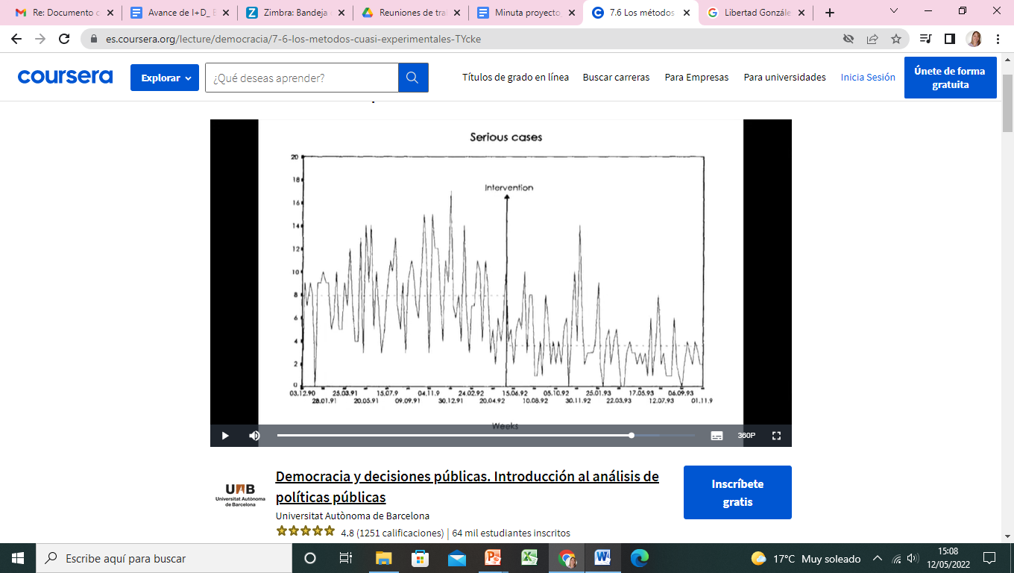

Esta reducción es una buena noticia, pero aunque se trata de una serie temporal y no de dos puntos en el tiempo, no deja de ser una comparación “antes-después”, por lo tanto, una comparación vulnerable a un sesgo por historia de factores externos.

La reducción se podría prever por ejemplo a una mejor meteorológica, después de la entrada en vigor de la nueva normativa; una mejora del asfalto u otros aspectos propios de la seguridad vial de 1992. Para lidiar con esta amenaza, los evaluadores buscan en aspectos de diseños de la política un grupo de comparación, y lo encuentran, las motos de más de 125 cc Para este tipo de motos en 1992 estas no sufrieron ninguna discontinuidad, ya que estaban obligadas a usar casco ante y después de esta fecha, por lo tanto para ellos nada cambia. En cambio, si hubo una mejora en la meteorología, en el asfalto de la ciudad, en el comportamiento de la ley de seguridad vial estas motos deberían estar igualmente de beneficiadas o afectadas. Sin embargo, si se comprueba ese segundo gráfico, se observa como el número de accidentados, muertos o graves se mantiene estable para las motos de 125 cc:

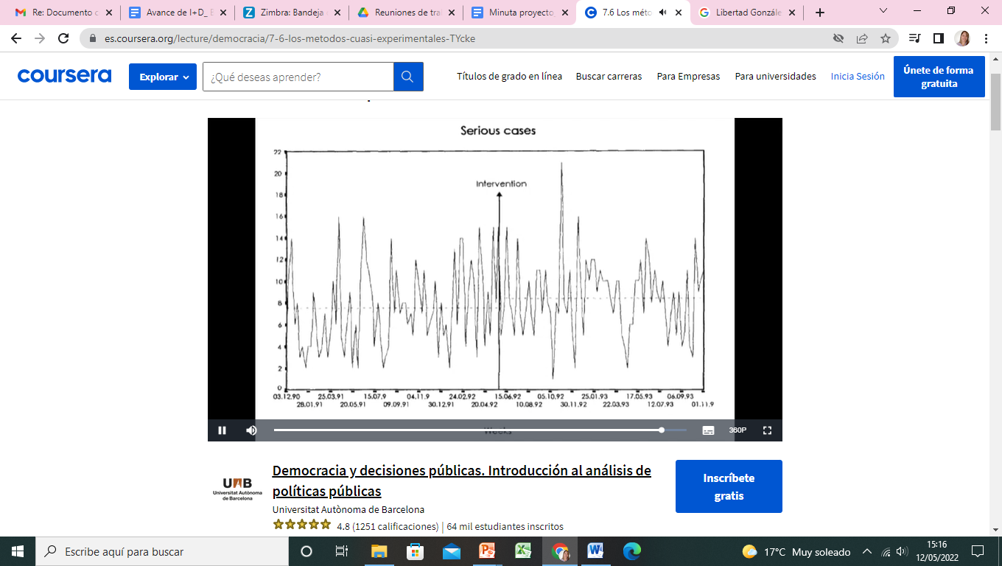

La hipótesis contra factual es bastante convincente: en ausencia de la nueva regulación sobre el uso de casco, los accidentes en motos pequeñas habrían seguido la misma tendencia que la de las motos grandes, dado que las motos pequeñas muestran una reducción sustancial que no se observa en las motos grandes, podemos asumir que la nueva regulación es la causa de la reducción en el número de accidentados, muertos y graves en las motos pequeñas de menor de 125 cc.

**Responda:**

* ¿Cuál es el objetivo de esta nueva reglamentación? ¿A quién está destinada?
* ¿Cómo se solucionó el diseño de investigación para medir el efecto del uso del casco en el caso de los motociclistas en motos de baja cilindrada? ¿Qué tipo de errores de diseño tratan de evitar?
* ¿Cuál es el grupo de comparación para este caso?
* ¿Influyen factores externos?
* ¿Se podría comprobar la hipótesis planteada para este caso?